องค์ความรู้ที่ 3
การผลิตจดหมายข่าวกระทรวงเกษตรและสหกรณ์
กระบวนการระหว่างการผลิตจดหมายข่าวเกษตรและสหกรณ์
การผลิตจดหมายข่าวเกษตรและสหกรณ์
- รวบรวมประเด็นข่าวประชาสัมพันธ์/รับบทความและองค์ความรู้ ประจำเดือน จากกอง/สำนักในสังกัด สป.กษ. ตามลำดับที่คณะทำงานจัดการความรู้ สำนักงานปลัดกระทรวงเกษตรและสหกรณ์กำหนด
- คัดเลือกประเด็นข่าวประชาสัมพันธ์เกี่ยวกับนโยบาย แผนงาน ผลการดำเนินงานที่สำคัญของกระทรวงเกษตรและสหกรณ์ บรรจุในเล่ม
- คัดเลือกภาพประกอบข่าวประชาสัมพันธ์ของผู้บริหารและกิจกรรมที่เกี่ยวข้องกับเนื้อหา บทความ องค์ความรู้ บรรจุในเล่ม
- ตรวจสอบความถูกต้องของต้นฉบับจดหมายข่าวฯ และส่งต้นฉบับไปตีพิมพ์ที่โรงพิมพ์ชุมนุมสหกรณ์
- ตรวจรับเล่มจดหมายข่าวฯ ที่ดำเนินการจัดจ้างผลิต

กระบวนการเผยแพร่จดหมายข่าวเกษตรและสหกรณ์
การเผยแพร่และติดตามประเมินผลการเผยแพร่
- นำไฟล์ต้นฉบับ E-book จดหมายข่าวฯ ลงหน้าเว็บไซต์กระทรวงเกษตรและสหกรณ์ (www.moac.go.th) /จัดทำบอร์ดเผยแพร่ประชาสัมพันธ์เผยแพร่ภายในองค์กร/ส่งจดหมายข่าวไปยังกลุ่มเป้าหมายต่าง ๆ
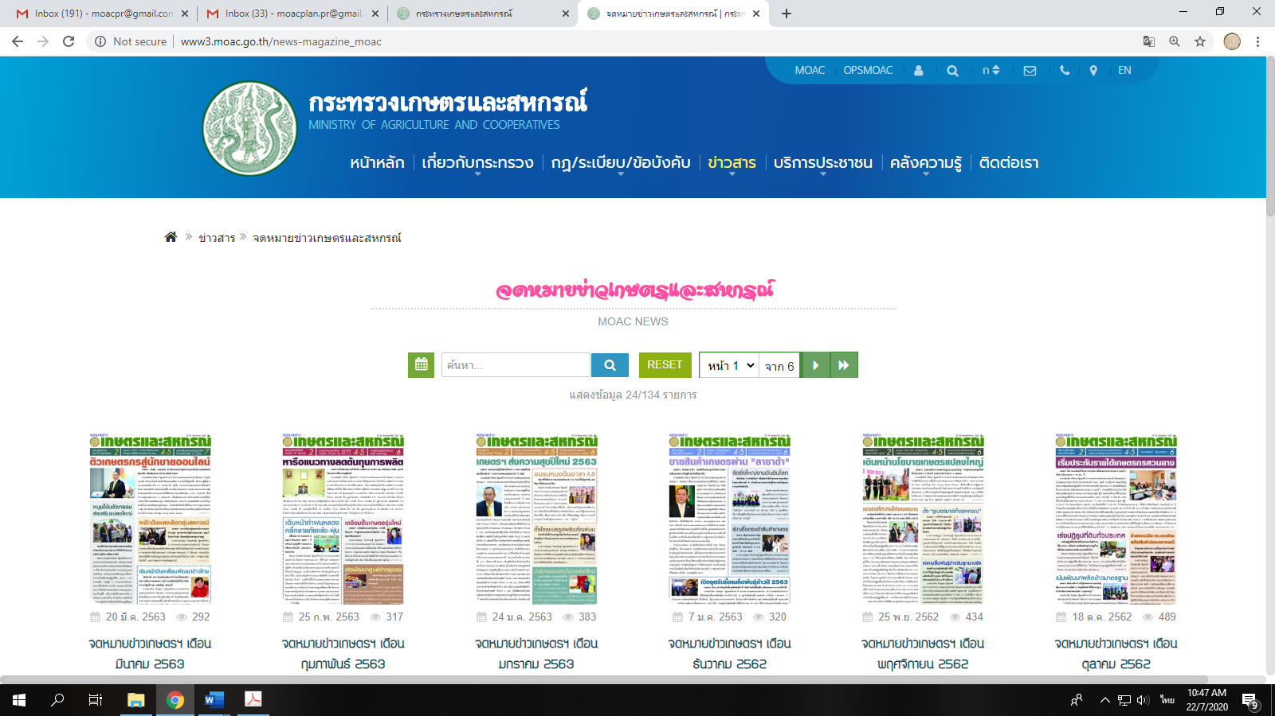

ตัวอย่างบอร์ดเผยแพร่และประชาสัมพันธ์จดหมายข่าวเกษตรและสหกรณ์

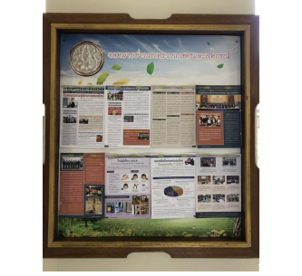

- ติดตามและประเมินผลการเผยแพร่จดหมายข่าวฯ
- หนังสือตอบรับและขอบคุณจากหน่วยงานต่าง ๆ
- การสังเกตการณ์ / การสอบถามพูดคุย
- รวบรวมและจัดเก็บเล่มจดหมายข่าวฯ ประจำเดือน
ตัวอย่างเล่มจดหมายข่าวเกษตรและสหกรณ์


